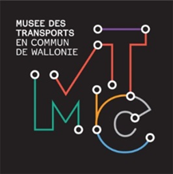
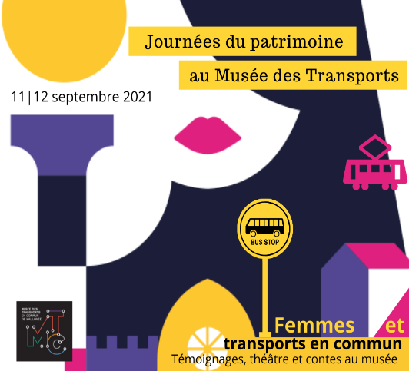
COMMUNIQUE DE PRESSE
Les Journées du Patrimoine au Musée des Transports
Femmes et transports en commun – Témoignages, théâtre et contes
11 et 12 septembre 2021
Cette année, à l’occasion des Journées du Patrimoine, le musée vous fait découvrir les transports au féminin avec des témoignages, des documents et une création théâtrale originale de la compagnie Chindogu.
Des contes pour enfants sont également au programme.
Pendant la Seconde Guerre mondiale, afin de compenser le déficit de personnel, les sociétés de transport en commun engagent les premières perceptrices. L’apparition des receveuses sur les tramways provoque un certain émoi et est largement commentée dans la presse. Aujourd’hui, les femmes sont encore peu présentes dans les métiers du transport, bien que cet indicateur soit en constante progression. En 2020, le TEC comptait 87,8% d’hommes pour 12,2% de femmes. Cette différence s’observe particulièrement dans le métier de conducteur-conductrice (3025 conducteurs et 285 conductrices).
À l’occasion des Journées du Patrimoine, le musée des Transports vous propose d’explorer la place des femmes dans les transports en commun avec des documents historiques, des extraits de témoignages, ainsi qu’une création théâtrale originale, incarnée par trois comédiennes accompagnées d’un musicien.
Itinéraire d'une conductrice déterminée, vous emmène à la rencontre de Julie, une des premières femmes conductrices d’autobus en Belgique. Son parcours professionnel est semé d’embûches, mais Julie est déterminée et ce ne sont ni les préjugés sur les femmes au volant, ni les difficultés à se faire une place dans un secteur quasi exclusivement masculin qui vont l’arrêter.
La pièce est une création originale de la compagnie Chindogu, sur base de documents et de témoignages recueillis par le Musée des transports.
Les plus jeunes pourront apprécier les Contes de l’autobus, qui retraceront les rocambolesques aventures de Zibeline dans les transports en commun.

Les partenaires du projet :
La compagnie Chindogu
Chindogu est une compagnie artistique que l'on pourrait qualifier de « sans frontières ».
Sans frontières, car elle œuvre dans des domaines aussi divers que le théâtre, la vidéo, la marionnette ou la muséologie.
Sans frontières, car même si elle est basée à Liège, ses intervenants peuvent venir de France, Québec ou Burkina-Faso.
Sa démarche artistique et culturelle consiste à travailler des questions philosophiques, historiques ou sociétales par le biais des arts de la scène.
Le Musée des Transports en commun de Wallonie
Le musée explore l’histoire des transports urbains du XVIIIe siècle à nos jours. Il présente une cinquantaine de véhicules (calèches, tramways, trolleybus, autobus…) dans un ancien dépôt de tramways entièrement rénové. L’exposition est complétée par des documents historiques, des ambiances sonores, des dispositifs interactifs et audiovisuels.
Le musée n’est pas seulement tourné vers le passé, il présente également les enjeux de la mobilité aujourd’hui ainsi que les projets innovants en Belgique et dans le monde en matière de mobilité durable.
Informations pratiques :
Dates : les 11 et 12 septembre 2021.
Ouverture du musée : de 14h à 18h
Spectacles :
- Itinéraire d'une conductrice déterminée : 14h30, 15h30 et 16h30
- Les contes de l’autobus – Zibeline dans les transports en commun : 14h30, 15h30 et 16h30
Réservations souhaitées (nombre de place limité) : 04/361.94.19 – info@musee-transports.be
Musée des Transports en Commun de Wallonie, 9, rue Richard Heintz, 4020 Liège –
Tél. : +32(0)4.361.94.19 – www.musee-transports.be - https://www.facebook.com/museetransports/
Contact presse : Lara Feguenne : 0495/49.65.69 – lara.feguenne@musee-transports.be.
Visuels : disponibles via notre site web – onglet « presse » : http://www.musee-transports.be/fr/presse.html.

